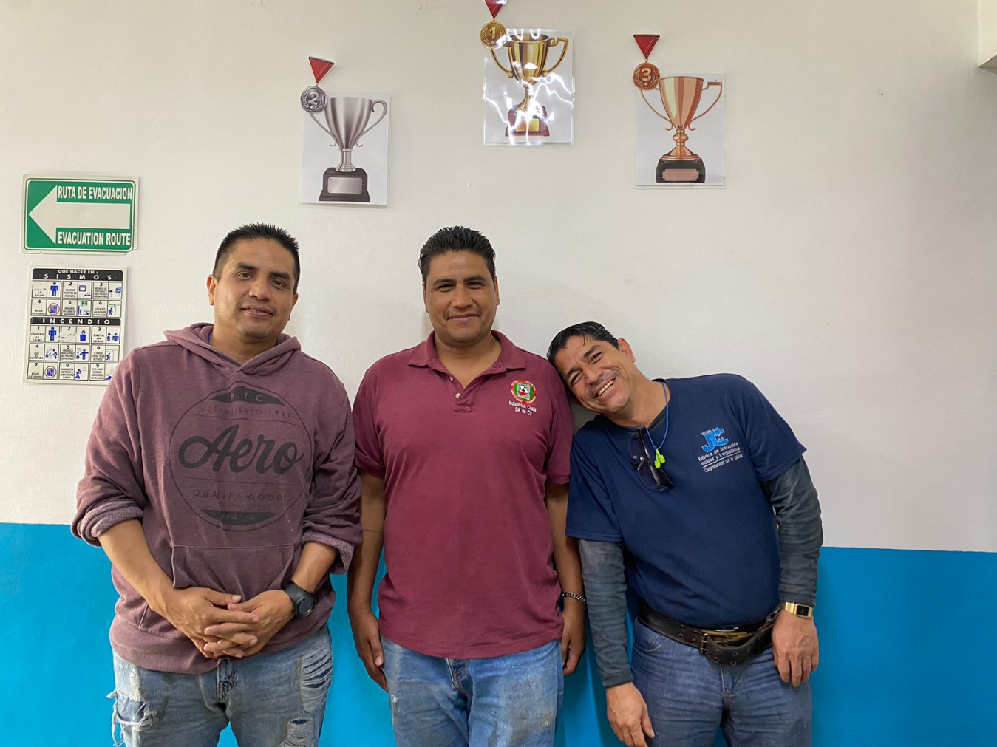

ENTREGA DE BONO DE PRODUCTIVIDAD

Primer quincena de octubre 2023

¡MUCHAS FELICIDADES TROQUELADORES!